Diamant – 19e eeuw
Welke positie had de kunstenaar in de 19e eeuw? In deze opdracht formuleer je op deze vraag een antwoord. Plaats deze woorden in de onderstaande diamant.

Asociale kunstenaar
De Steenbrekers van Courbet
Onverschillig over thematiek
Outsider
Realisme
Respectloos
Tegenstelling
Traditionele kunst
Vrije kunstenaar

Een paar voorwaarden:
- De belangrijkste informatie staat helemaal vanboven. De minst belangrijke helemaal onderin.
- Aangrenzende kaartjes moeten steeds een verband hebben (tegenstelling, kenmerk, definitie, synoniem, voorbeeld, …). Noteer dit telkens in het groen erbij.
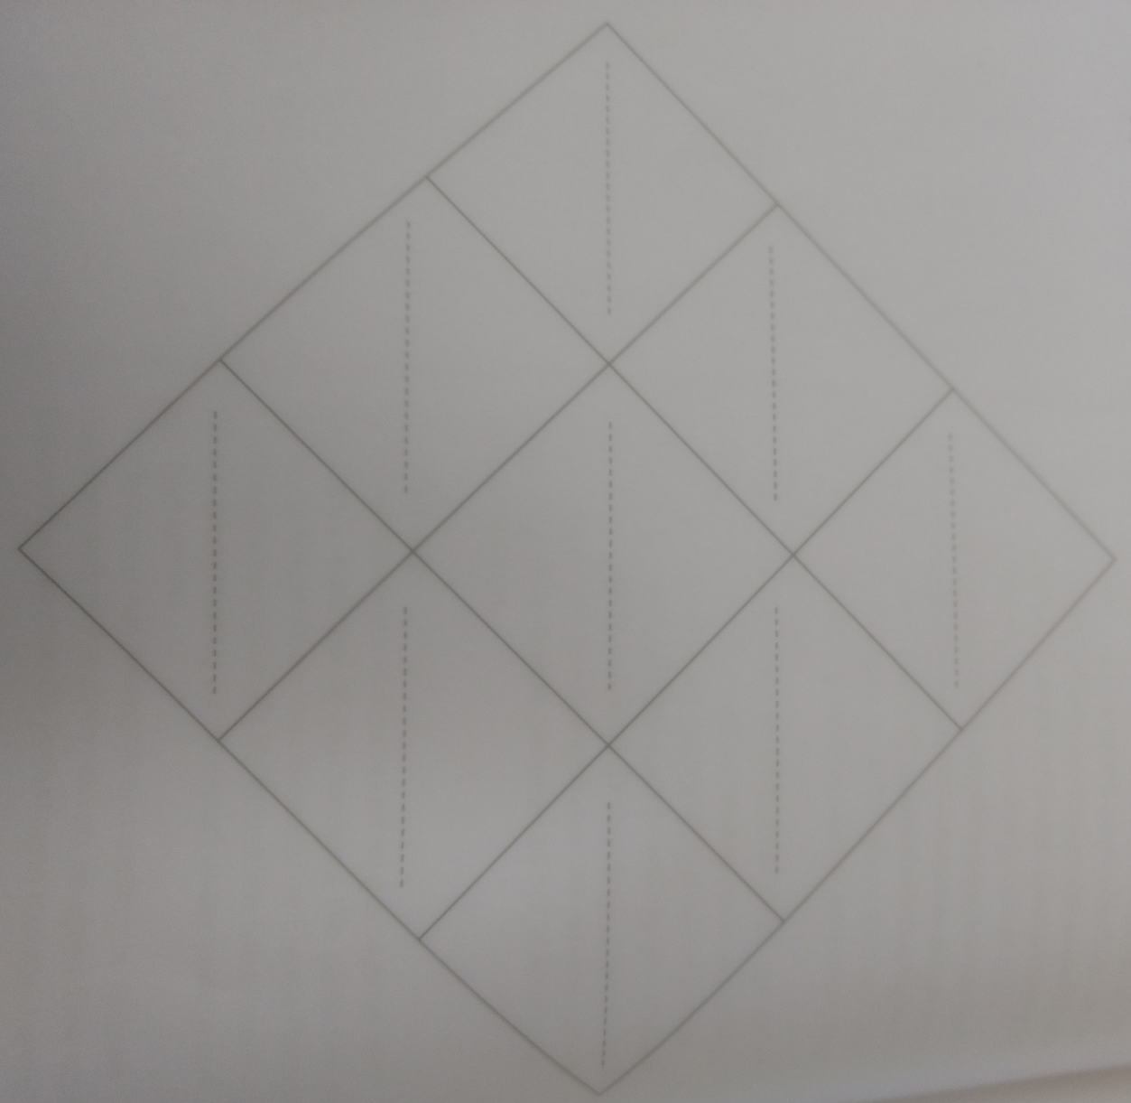

Klaar? Trek een rechte lijn door deze diamant. De informatie boven de lijn heb je ABSOLUUT nodig om de lesvraag te beantwoorden. De woorden eronder zijn niet fundamenteel.
Diamant – jaren 1950
Welke positie had de kunstenaar in de jaren 1950? In deze opdracht formuleer je op deze vraag een antwoord. Plaats deze woorden in de onderstaande diamant.

Abstractie
Expressie
Genie
Na-oorlogs
Ontsnappen
Post-modernisme
Spontaan
Troost
Weerspiegeling creatieve daad

Een paar voorwaarden:
- De belangrijkste informatie staat helemaal vanboven. De minst belangrijke helemaal onderin.
- Aangrenzende kaartjes moeten steeds een verband hebben (tegenstelling, kenmerk, definitie, synoniem, voorbeeld, …). Noteer dit telkens in het groen erbij.

Klaar? Trek een rechte lijn door deze diamant. De informatie boven de lijn heb je ABSOLUUT nodig om de lesvraag te beantwoorden. De woorden eronder zijn niet fundamenteel.
Vergelijking
Vergelijk de positie van de kunstenaar in de jaren 1950 met die vanaf de jaren 1960
Moet je deze leerstof (over de positie van de kunstenaar) effectief kunnen vergelijken op toetsen of examens? Nee. Het enige doel is dat je die verschillende posities moet kunnen beschrijven. Onthouden en begrijpen dus. Waarom doen we deze vergelijkingsoefening dan toch? Omdat je enerzijds oefent in het onderscheiden van hoofd- en bijzaken, je leert informatie structureren, in structuurwoorden gieten en je traint je op deze manier verder in analyseren.
STAP 1
Je kiest je vergelijkingsstrategie. Welke vergelijkingsvorm je ook kiest, je benoemt telkens de vergelijkingscriteria en je geeft aan of informatie gelijk (=), tegengesteld () of aanvullend (A) is.
Keuze 1: vergelijkingsschema
Vergelijkingscriterium | Jaren 1950 | =, of A | Vanaf jaren 1960

Keuze 2: vendiagram

Vanaf jaren 1960
Jaren 1950

STAP 2:
Welke informatie uit je cursustekst heb je niet nodig? Met andere woorden: wat zijn de details? Duid dit in je lestekst aan met rood.
Klaar voor een extra uitdaging:
Vergelijk de positie van de kunstenaar tussen de 19e eeuw, de jaren 1950 en de jaren 1960.

Vanaf jaren 1960
Jaren 1950
19e eeuw

